Министерство науки и высшего образования Российской Федерации  
федеральное государственное бюджетное образовательное учреждение высшего образования  
«Российский экономический университет имени Г.В.Плеханова»  
**МОСКОВСКИЙ ПРИБОРОСТРОИТЕЛЬНЫЙ ТЕХНИКУМ**

Специальность: 09.02.07 Информационные системы и программирование

Квалификация: Программист

Отчет по практическим работам

По дисциплине

«Основы алгоритмизации и программирования»

Листов: 8

|  |  |
| --- | --- |
| Выполнил студент  Группы П50-7-21 Алексеев Александр Сергеевич | Проверил преподаватель  _______________ И.Д.Буканов  «___» ______________ 2022 года |

Москва 2022

Практическая №3

«Списки, словари, кортежи, множества»

Цель: научиться работать со списками, словарями, кортежами и множествами

Программа №1

 Дан массив, состоящий из n кортежей. найдите максимальное число повторений элементов в кортежей.

- создаём пользовательский ввод кол-ва кортежей и массив

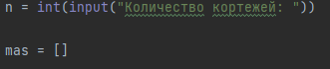

Рис.1 – ввод числа и создание массива

- создаём два цикла для добавление числа в кортеж

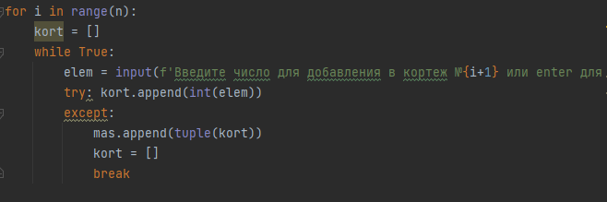

Рис.2 – циклы while и for

- присваиваем значение 0 и создаём два цикла для подсчёта кол-ва повторений в кортежах и выводим их

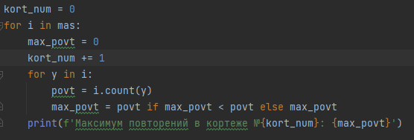

Рис.3 – присваивание значения, циклы for ивывод

- работа программы

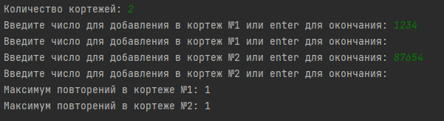

Рис.4 – работа программы

Программа №2

Дан словарь данных шаблона "фамилия: {дата рождения, email}", а также дана дата проверки. вывести все фамилии пользователей, которые родились позже этой даты.

- ввод юзеров

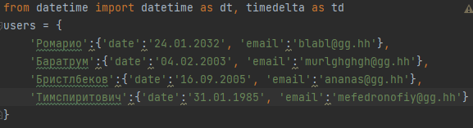

Рис.5 – ввод пользователей

- пользовательский ввод даты, день, месяц, год

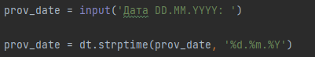

Рис.6 – ввод

- создаём цикл в котором прописываем условие для проверки, кто из пользователей родился раньше введённой даты, если такие есть, то вывести

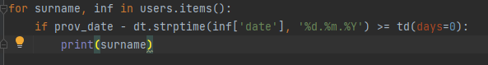

Рис.7 – цикл for с условием if и вывод

- работа программы



Рис.8 – работа программы

Программа №3

 Дана строка, состоящая из некоторого количества слов. вывести слова из этой строки без их повторений.

- создаём неупорядоченную коллекцию set с пользовательским вводом, и выводим все слова в строке без повторений

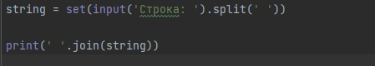

Рис.9 – ввод и вывод

- работа программы



Рис.10 – работа программы

Программа №4

 Напишите программу, которая будет запрашивать у пользователя целочисленные значения и сохранять их в виде списка. Индикатором окончания ввода значений должен служить ноль. Затем программа должна вы- вести на экран все введенные пользователем числа (кроме нуля) в порядке возрастания – по одному значению в строке. Используйте для сортировки либо метод sort, либо функцию sorted.  
- создаём массив и цикл в котором прописываем пользовательский ввод числа и оканчивание действий массива при вводе 0, числа записываем в массив

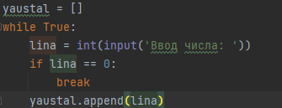

Рис.11 – массив и цикл while

- сортируем числа в порядке возрастания и выводим



Рис.12 – цикл for и вывод

- работа программы

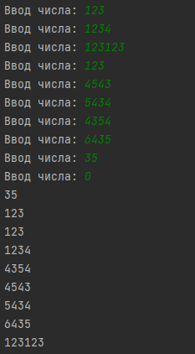

Рис.13 – работа программы

Программа №5

Напишите программу, которая, как и в предыдущем случае, будет запрашивать у пользователя целые числа и сохранять их в виде списка. Индикатором окончания ввода значений также должен служить ноль. На этот раз необходимо вывести на экран введенные значения в порядке убывания.

- создание массива и цикла, для заполнения массива, на 0 цикл завершается

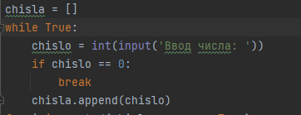

Рис.14 – массив и цикл while

- вывод чисел в порядке убывания



Рис.15 – цикл for и вывод массива

- работа программы

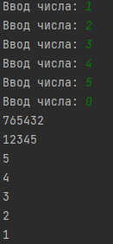

Рис.16 – работа программы

Программа №6

 Напишите программу, запрашивающую у пользователя целые числа, пока он не оставит строку ввода пустой. После окончания ввода на экран должны быть выведены сначала все отрицательные числа, которые были введены, затем нулевые и только после этого положительные. Внутри каждой группы числа должны отображаться в той последовательности, в которой были введены пользователем. Например, если он ввел следующие числа: 3, -4, 1, 0, -1, 0 и -2, вывод должен оказаться таким: -4, -1, -2, 0, 0, 3 и 1. Каждое значение должно отображаться на новой строке

- создание строки с листами внутри

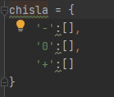

Рис.17 – строка с листами

- создаём цикл с пользовательским вводом чисел, и при помощи условий разделяем числа на три группы отрицательные, нулевые и положительные

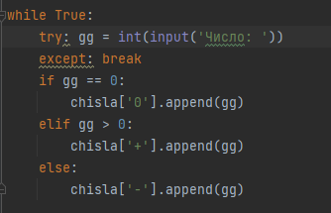

Рис.18 – цикл while с условием if внутри

- вывод листов

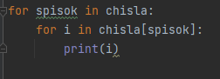

Рис.19 – вывод

- работа программы

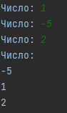

Рис.20 – работа программы

Программа №7

Напишите функцию с названием reverseLookup, которая будет осуществлять поиск всех ключей в словаре по заданному значению. Функция должна принимать в качестве параметров словарь и значение для поиска и возвращать список ключей (он может быть пустым) из этого словаря, соответствующих переданному значению. В основной программе продемонстрируйте работу функции путем создания словаря и поиска в нем всех ключей по заданному значению. Убедитесь, что функция работает корректно при наличии нескольких ключей для искомого значения, одного ключа и их отсутствии.

- создание функции для поиска ключей в словаре

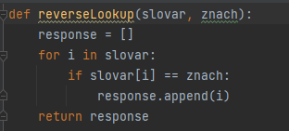

Рис.21 – функция

- создание словаря

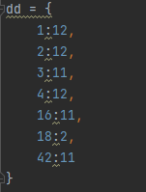

Рис.22 – словарь

- вывод полученного результата



Рис.23 – вывод

- работа программы



Рис.24 – работа программы

Программа № 8

Напишите программу, определяющую и выводящую на экран количество уникальных символов во введенной пользователем строке. Например, в строке Hello, World! содержится десять уникальных символов, а в строке zzz – один. Используйте словарь или набор для решения этой задачи.

- создаём тип данных сет с пользовательским вводом, возвращаем кол-во элементов объекта и выводим

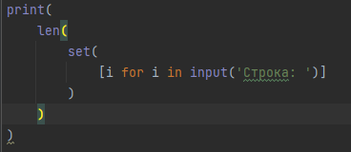

Рис.25 – программа

- работа программы

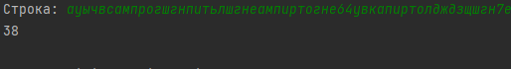

Рис.26 – работа программы

Вывод: научился работать со строками, словарями, кортежами и массивами